Приложение к письму министерства образования, науки и молодежной политики Нижегородской области от 27.03.2018 № 316-01-100-1174/18-0-0

Предварительная информация об участии во Всероссийской Акции "100 баллов для Победы"
Наименование муниципального района / городского округа Нижегородской области | Наименование и адрес общеобразовательной организации, на базе которой планируется проведение Акции (полностью) | Информация о планируемом участии первых лиц и общественных деятелей муниципалитета в Акции (перечислить) | Планируемое количество участников Акции
 |  |  | Выпускники стобалльники (высокобалльники) чел. | Обучающиеся 10-11 классов, чел. | Местные СМИ (указать наименование)
МБОУ  «Лицей № 87 имени Л.И. Новиковой» | Нижний Новгород , ул. Красных Зорь, 14 А |  | 1.Власов Артем, выпускник 11 «А» (химико-биологического) класса, высокие результаты ЕГЭ: русский язык – 93, биология – 93 | 11а, 11б, 11в,  67 чел.
 |  |  | Жуков Александр, выпускник 11 «В» (социально-экономического) класса, высокие результаты: русский язык – 93, обществознание 80, история – 93.
 |  |  | Царьков Илья, выпускник 11 «Б» (физико-математического класса), 100 баллов за ЕГЭ по математике, 96 по физике.
 |  |  | Бреховская Эвелина, выпускница закончившей химико-биологический класс лицея с золотой медалью, получившей высокие результаты на государственной итоговой аттестации, являющейся призером регионального этапа Всероссийской олимпиады школьников в 2016,2017 г по биологии химия – биология 98 баллов, 86 баллов,

Отчет об участии во Всероссийской Акции "100 баллов для Победы"
МБОУ
«Лицей № 87 имени Л.И. Новиковой»
Краткое содержание выступлений выпускников 2017 года на встречах с учащимися лицея
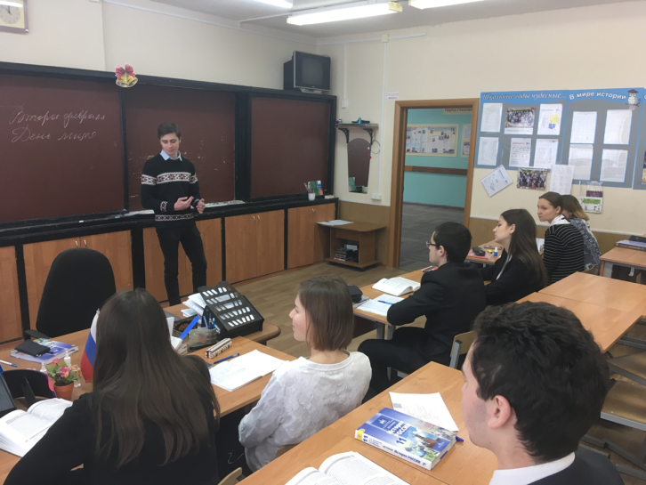
Встреча с учениками 11а и 11б классов 02.02.2018

Власов Артем, выпускник 11 «А» (химико-биологического) класса, высокие результаты ЕГЭ: русский язык – 93, биология – 93
Я учусь на химическом факультете ННГУ имени Н.И. Лобачевского. Планировал поступление в НижГМА и в ННГУ, сделал окончательный выбор уже после сдачи ЕГЭ, являюсь призером межрегиональной олимпиады ННГУ имени Лобачевского «Будущие исследователи – будущее науки» по химии в 2017 году (диплом 3 степени), что и определило моё решение о поступлении. Достаточно высокий балл ЕГЭ по химии предоставил возможность использовать льготу, которую дает диплом межрегиональной олимпиады. Подготовку к экзаменам по профилю вел в течение 2 лет, использовал все возможности уроков химии и биологии, много решал сам. Считаю, что сдать ЕГЭ на высокий балл может каждый, кто поставил себе эту цель. Первую сессию в университете сдал на отлично, так что мой труд не пропал напрасно.
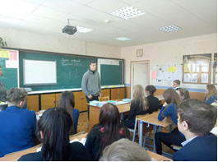
Встреча с учениками 11 «В» 02.02.2018

Жуков Александр, выпускник 11 «В» (социально-экономического) класса, высокие результаты: русский язык – 93, обществознание 80, история – 93. Я буду философом, хочу заниматься наукой, сейчас являюсь студентом философского факультет МГУ имени М.Ломоносова. При поступлении писал дополнительное вступительное испытание, но не получил хорошего балла. Для поступления хватило высоких баллов, полученных на экзаменах. При подготовке очень помогало участие в олимпиадах различного уровня по истории: городская олимпиада, Всероссийская олимпиада школьников (призер муниципального этапа), межрегиональная олимпиада «Будущие исследователи – будущее науки». Диплом этой олимпиады позволял мне поступить по льготе в ННГУ, но я считаю, что надо всегда стремиться к большему. Высокие баллы ЕГЭ можно получить, если серьезно готовиться и иметь перед собой высокую цель. Первую сессию сдал на две отметки «отлично» и одну «хорошо», стипендия во втором семестре будет повышенной. Желаю всем успехов, высокий балл ЕГЭ – это реальность.

Встреча с учениками 11б класса 03.02.2018
Царьков Илья, выпускник 11 «Б» (физико-математического класса), 100 баллов за ЕГЭ по математике, 96 по физике.
Я получил персональное приглашение для поступления в ННГУ имени Н.И. Лобачевского на факультет Высшая школа общей и прикладной физики (ИПФ РАН). Основанием для приглашения стали дипломы призера заключительного этапа всероссийской олимпиады школьников по физике, математике и астрономии, полученные мною в 2017 году, дипломы победителя межрегиональной олимпиады «Будущие исследователи – будущее науки» ННГУ по физике. Постоянная подготовка к олимпиадам сделала для меня возможным сдать на 100 баллов ЕГЭ по математике, конечно, я рассчитывал и на 100 баллов по физике, но по этому предмету результат пониже: 98 баллов. Первую сессию сдал по шестибальнй системе на «превосходно». Учителя в лицее делают все, чтобы балл на ЕГЭ был высоким, надо только приложить свои усилия.
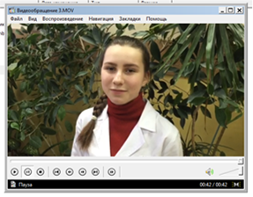
Видеобращение выпускницы лицея Бреховской Эвелины, закончившей химико-биологический класс лицея с золотой медалью, получившей высокие результаты на государственной итоговой аттестации, являющейся призером регионального этапа Всероссийской олимпиады школьников в 2016,2017 г по биологии химия – биология 98 баллов, 86 баллов,

